3.SINIF HAYAT BİLGİSİ 1.DONEM 1 YAZILI SORULARI

Adı:
Soyadı:
Puan:

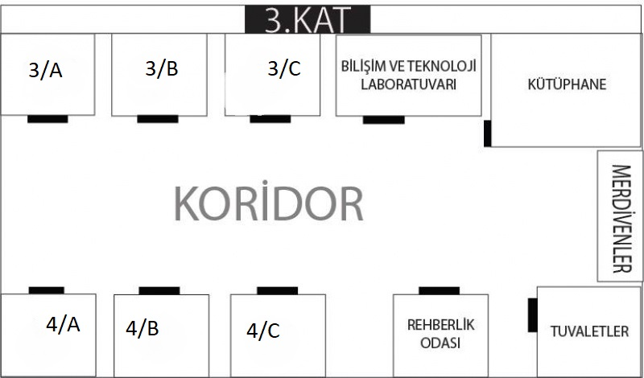
Çok iyi okuyorum ancak problem çözmede zayıf olduğumu düşünüyorum.


1. Yukarıdaki öğrenci için hangisi söylenebilir ?
A) Fen Bilimlerinden yüksek puan almıştır.
B) Çok iyi koşucudur.
C) Güçlü ve zayıf yönlerinin farkındadır.

2. Aşağıdakilerden hangisi olumlu bir davranış değildir ?
A) Merdivenlerden koşarak inmek
B) Koridorlarda sessiz olmak
C) Kantinde sıraya girip alışveriş yapmak
Sır saklayan biriyim.

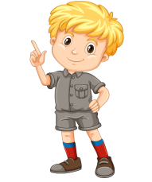
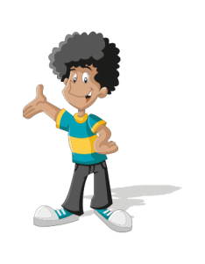
3.
Her zaman adil biri olmuşumdur.
Arkadaşlarıma lakap takmak çok hoşuma gider.

Hangi öğrenci ile arkadaş olmak doğru değildir ?
A) B) C)

(Not: 4 ve 5. Soruları yukarıdaki korkiye göre yapalım. )
4. Krokiye göre Bilim ve Teknoloji Laboratuvarı nerededir ?
A) 3/A ve 3/B sınıfının ortasında.
B) 4/A sınıfının karşısında.
C) 3/C sınıfı ve kütüphanenenin ortasında.

5. Yukardaki kroki nereye ait olabilir?
A) Bir hastanenin zemin katına.
B) Bir okulun 3. katına
C) Bir okulun giriş katına.
6. Aşağıdakileri ifadelerden hangisi yanlıştır ?
A) Okul sadece öğrencilerin ders aldığı yerdir.
B) Okulda derslerin dışında başka etkinlikler de yapılabilir.
C) Okulların topluma birçok faydası vardır.
7. Kan bağışı yapmak istiyorsak hangi kuruma başvurmalıyız ?
A) Yeşilay B) Kızılay C) Tema

8.
Kütüphaneye gidip kitap okumak istiyorum ancak okul kütüphanesinde fazla hikâye kitabı yok.


Gökhan
İkinci sınıf öğrencisi Gökhan, karşılaştığı bu problemi nasıl çözebilir ?
A) Kitap okumayı bırakabilir.
B) Okul idaresine dilekçe yazabilir.
C) Kütüphane yerine sadece evde kitap okuabilir.

POLİS | ÖĞRETMEN | JANDARMA
AVUKAT | DOKTOR | ASKER

9. Yukarıdaki mesleklerden hangileri güvenliğimiz için görev yapanları boyadığımızda ortaya çıkan şekil aşağıdakilerden hangisidir ?

A)

B)

C)

10. Kış aylarında sınıfımızı gereğinden fazla havalandırmak hangi kaynağımızı boşa harcamamıza yol açar ?
A) Yakıt
B) Elektrik
C) Su

11.Yukarıdaki mesleki özelliklerle aşağıdaki meslekleri eşleştirdiğimizde hangi meslek dışarıda kalır ?
A) Aşçı B) Cankurtaran C) Öğretmen
12. Aşağıda verilen ifadeleri okuyunuz. İfadeler doğruysa "D”, yanlışsa "Y” yönünü takip ederek çıkışa ulaşınız. Buna göre hangi çıkıştan çıkarsınız ?
A) 1. Çıkış B) 3.Çıkış C) 4.Çıkış
4.Çıkış gereken yönlerimizi geliştirebiliriz.
3.Çıkış gereken yönlerimizi geliştirebiliriz.
2.Çıkış gereken yönlerimizi geliştirebiliriz.
1.Çıkış gereken yönlerimizi geliştirebiliriz.
Y
Y
D
D
Bir kroki çizerek sınıfımızın yerini gösterebiliriz.

Güçlendirilmesi gereken yönlerimizi geliştirebiliriz.
Y
D
Okuldaki olumsuz davranışlarımız sadece bizi etkiler.

İnsanların sağlığı ile ilgilenir. Hasta olanları iyileştirir. Hastanelerde çalışır.
Yiyeceklerle ilgili konulara ilgi duyar. Temizlik ve hijyene dikkat eder.Tat ve koku alma duyuları gelişmiştir
Çok iyi yüzme bilir. Sağlıklı ve güçlüdür.Dikkatlidir.Görme ve işitme duyuları gelişmiştir.

13. Aşağıdaki davranışlardan hangisi doğru değildir?
A) Arkaşımızın verdiği sırları herkese söylemeliyiz.
B) Fikirlerimizi açık ve net olarak söylemeliyiz.
C) Arkadaşlarımıza adil davranmalıyız.
Başarılar

